Ita-nia privasidade mak importante

Ola
Foin dadauk ne’e, Department of Employment and Workplace Relations (Departamentu Empregu no Relasaun iha Serbisu-Fatin) atualiza formuláriu avizu privasidade no konsentimentu eskema PALM nian hodi hadi'a maneira ne'ebé ami uza no fahe traballadór sira-nia informasaun pesoál iha eskema ne’e (palmscheme.gov.au/resources/worker-privacy-notice-and-consent-form).
Se ita serbisu ona hanesan traballadór eskema PALM nian ba tempu naruk, ne'ebé hahú serbisu iha Austrália antes 1 Jullu 2025, informasaun tuirmai aplika ba ita.

Ha’u tenke halo saida?
- Entre fulan Agostu to’o Setembru 2025, traballadór hotu ne'ebé serbisu ona ba tempu naruk (ne'ebé serbisu iha Austrália husi tinan ida to'o tinan 4) sei hetan kópia ida husi eskema traballadór PALM nia formuláriu ba avizu privasidade no konsentimentu ne'ebé atualizadu husi ita-nia empregadór.
- Favór ida, lee avizu privasidade nian no, se ita konkorda:
  - Iha formuláriu konsentimentu nia pájina ikus, prenxe ho klaru ita-nia naran no data, no mós asina bá.
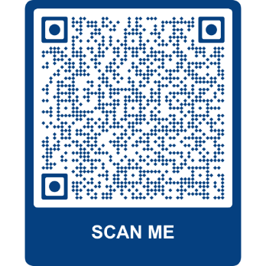
- Bainhira halo nune’e, favór ida entrega fali formuláriu konsentimentu ne'ebé asina ona ba ita-nia empregadór eskema PALM nian.

Ita bele hetan informasaun tan
Hodi hetan informasaun liután kona-ba mudansa ba formuláriu ne’e, halo favór uza ita-nia telemovel atu skan kódigu QR ne’e.

Saida mak ha'u bele halo se ha'u iha pergunta seluk tan?
- Ko’alia hamutuk ho ita-nia empregadór ka xefe eskema PALM nian.
- Kontakta eskema PALM liña telefone ba servisus apoiu nian – dere 1800 51 51 31, iha loron Segunda to’o Sesta, oras 8.30 dadeer to’o 6.30 lokraik AEST ka haruka email ba palm@dewr.gov.au.
- Kontakta ita-nia CLO ka adidu ba serbisu. Loke palmscheme.gov.au/contact atu hetan informasaun kontaktu nian.

